DBU startet Auswahlverfahren für
den Deutschen Umweltpreis 2023
30. November 2022
Vorschläge für hochdotierte Auszeichnung bis 15. Januar
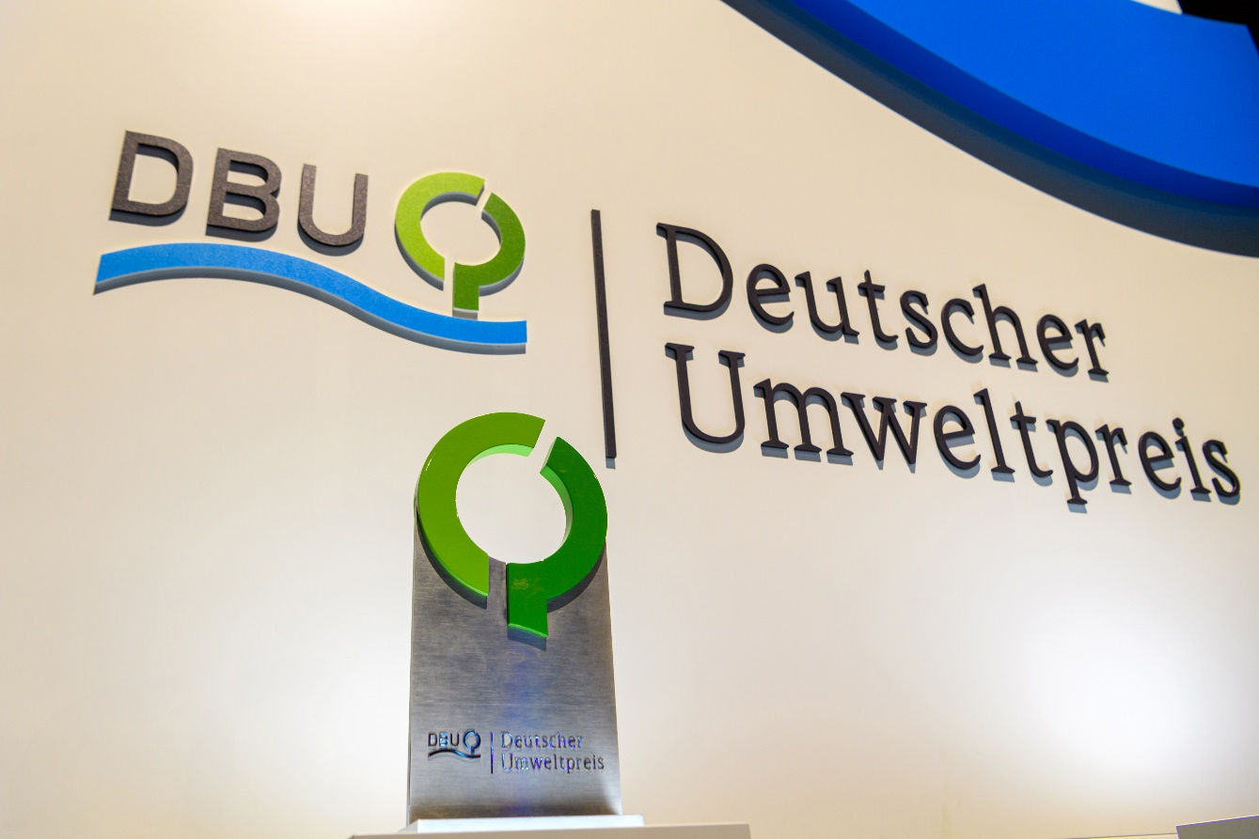

Foto: © Peter Himsel/DBU
Osnabrück/Lübeck. Er zählt zu den renommiertesten und höchstdotierten Umwelt-Auszeichnungen Europas: der jährlich vergebene Deutsche Umweltpreis der Deutschen Bundesstiftung Umwelt (DBU) mit Sitz in Osnabrück. Die Ehrung in Höhe von insgesamt 500.000 Euro wird nächstes Jahr zum 31. Mal und dann in Lübeck vergeben. Ab sofort läuft das Auswahlverfahren: Bis zum 15. Januar 2023 können Persönlichkeiten aus der mittelständischen Wirtschaft sowie aus Wissenschaft, Forschung und Gesellschaft für diesen Preis empfohlen werden. Gewürdigt werden dabei überragende Leistungen, die Schutz und Erhalt von Umwelt, Klima und Biodiversität voranbringen.
Presse
Vierstufiges Auswahlverfahren
Zum festen Kreis der seitens des DBU-Kuratoriums bestimmten mehr als 200 Vorschlagsberechtigten gehören neben Einzelpersonen wie etwa frühere Preisträgerinnen und Preisträger auch Institutionen – darunter Forschungs-, Umwelt- und Naturschutzeinrichtungen, Arbeitgeber- und Branchenverbände sowie Gewerkschaften, Kirchen und Medien. Nähere Informationen zum vierstufigen Nominierungsverfahren finden sich unter www.dbu.de/@UWPNominierung. Seit 1993 würdigt die DBU mit dem Deutschen Umweltpreis hervorragende Leistungen und bahnbrechende Ideen für mehr Klima-, Arten-, Umwelt- und Ressourcenschutz. Nach Ablauf der Vorschlagsfrist prüft und bewertet zunächst die DBU-Geschäftsstelle alle Vorschläge unter Einbindung externer Gutachten. Im nächsten Schritt gehen die Empfehlungen an eine 16-köpfige hochkarätige Jury mit Expertinnen und Experten aus Wissenschaft, Wirtschaft und Gesellschaft. Aufbauend auf die Bewertung der Jury trifft schließlich das DBU-Kuratorium die finale Entscheidung.
„Die Deutsche Bundesstiftung Umwelt will Mut machen für Lösungen im Kampf gegen existenzielle Krisen“
„Mit der Vergabe des Deutschen Umweltpreises will die DBU jedes Jahr nicht nur herausragende Leistungen zum Schutz des Planeten auszeichnen, sondern auch Mut machen für künftige Lösungen im Kampf gegen existenzielle Krisen“, sagt DBU-Generalsekretär Alexander Bonde. „Zum Zaudern und Zweifeln haben wir nämlich angesichts der vielfältigen Herausforderungen keine Zeit – von bedrohter Biodiversität übers Klima bis hin zu Ressourcen- und Energiefragen.“ Gefragt seien „Ideen und vor allem Tatkraft, um solche Vorhaben wirklich werden zu lassen“. Bonde weiter: „Die in diesem Jahr mit dem Deutschen Umweltpreis ausgezeichneten Menschen haben gezeigt, was alles möglich ist, wenn wir anpacken und wenn wir Brücken bauen, um scheinbar unüberwindbare Konflikte zu lösen.“ Geehrt wurden dieses Jahr die beiden Schiffbau-Ingenieure Friedrich Mewis und Dirk Lehmann für die Erfindung eines energiesparenden und klimaschonenden Schiffsantriebs, der Biologe Dr. Christof Schenck als Kämpfer für mehr Wildnis und besseren Artenschutz weltweit sowie die Ehrenpreisträgerinnen Kathrin Muus und Myriam Rapior, die in der Zukunftskommission Landwirtschaft für eine Verständigung zwischen Agrar- und Umweltinteressen sorgten.
Träger des Deutschen Umweltpreises wurden später mit dem Nobelpreis geehrt
Neben dem Ingenieur-Duo Mewis und Lehmann sowie dem Biologen Schenck erhielten den Deutschen Umweltpreis in den Vorjahren unter anderem die Geschäftsführung der digitalisierten Blechwarenfabrik Limburg, Annika Roth und Hugo Trappmann (2020), der Inhaber der Firma Werner und Mertz mit der Wasch- und Reinigungsmittelmarke Frosch, Reinhard Schneider (2019), und die Meeresbiologin Prof. Dr. Antje Boetius (2018). Zuvor waren die Gründerin des ersten Ökostromanbieters Deutschlands, Ursula Sladek (2013), sowie die Klimawissenschaftler Prof. Dr. Mojib Latif, Prof. Dr. Johan Rockström (beide 2015) und Prof. Dr. Joachim Schellnhuber (2007) ausgezeichnet worden. Einige Träger des Deutschen Umweltpreises erhielten gar Nobelpreise: Zum einen bekam der mittlerweile verstorbene Ozonforscher Prof. Dr. Paul J. Crutzen (1994) den Nobelpreis für Chemie, und Klimaforscher Prof. Dr. Klaus Hasselmann (1998) wurde im Dezember 2021 von der Königlich-Schwedischen Akademie der Wissenschaften in Stockholm mit dem Physik-Nobelpreis für seine Klimamodellierungen gewürdigt.
Fotos nach IPTC-Standard zur kostenfreien Veröffentlichung unter www.dbu.de
Wann immer das generische Maskulinum verwendet wird, dient dies lediglich der besseren Lesbarkeit. Gemeint sein können aber alle Geschlechter.

